**Ярмак Ян (Jarmak Jan)**

6 августа 1813 г – крещение сына Евдокима (НИАБ 136-13-894, лист 87, №25/1813-р (ориг)).

**НИАБ 136-13-894:** Лист 87. **Метрическая запись №25/1813-р (ориг).**

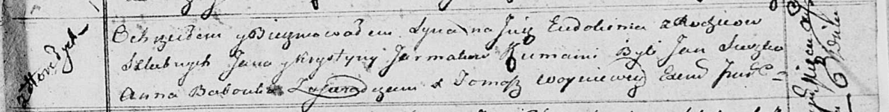

Осовская Покровская церковь. 6 августа 1813 года. Метрическая запись о крещении.

Jarmak Eudokim – сын родителей с деревни Горелое.

Jarmak Jan – отец.

Jarmakowa Krystyna – мать.

Suszko Jan – кум.

Babouka Anna – кума.

Woyniewicz Tomasz – ксёндз.